 

* Avec le Welch Allyn AudioScope 3, vous pouvez examiner vos patients rapidement, avec précision- et avec plus de flexibilité. La procédure est simple et ne prend que quelques secondes. Vous pouvez utiliser l'instrument pour visualiser le conduit auditif du patient avant et pendant l’examen. Les tonalités sont présentées à des intervalles aléatoires de sorte que les patients ne peuvent pas deviner leur capacité auditive.
* L’AudioScope 3 représente la dernière technologie en matière de dépistage audiométrique, combiné avec fiabilité .
* La lumière halogène et les fibres optiques procurent une excellente vision de la membrane tympanique et du conduit auditif avant et pendant le dépistage
* Choix entre trois niveaux d’examen—20 dB HL, 25 dB HL et 40 dB HL—à 500, 1000, 2000 et 4000 Hz pour tous les âges
* Une pré-tonalité intégrée de 1000 Hz, plus intense, permet au patient de commencer par « s’entraîner » à écouter
* Garantie 2 ans
* Accessoires : Speculum S – WEL139 – Speculum M – WEL140 – Speculum L – WEL141

Audioscope 3 / **Ref : WEL138**

Visualisez la membrane tympanique et le canal auditif tout en dépistant de manière rapide et précise une perte de l’audition.

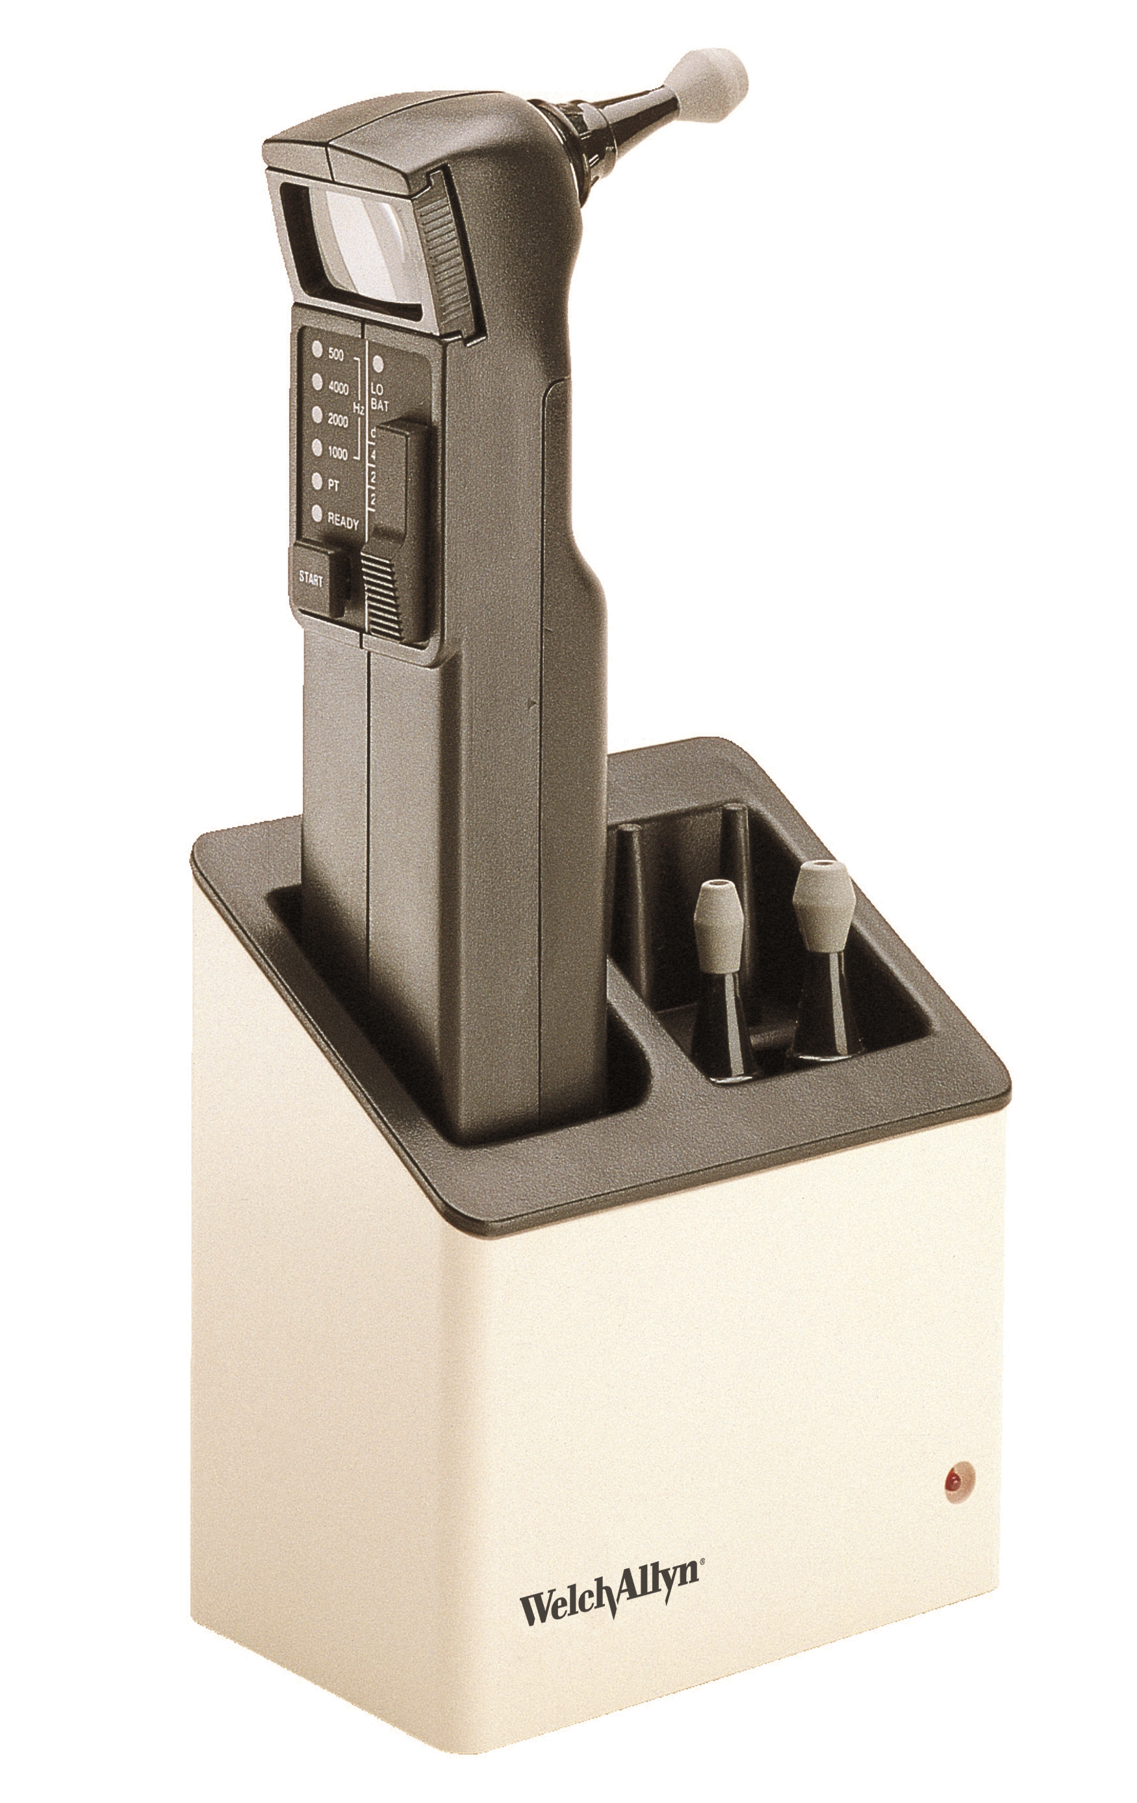

Audiomètre de dépistage AudioScope® 3

[**FRAFITO**](mailto:FRAFITO) **–** 23 Avenue auguste Verola – 06200 Nice – France -

Tel : 04 93 72 53 54 - Fax : 04 93 21 03 83 - Email : [infos@frafito.net](mailto:infos@frafito.net) / www.frafito.net